BOLETÍN Nº 10940-05

INFORME DE LA COMISIÓN DE HACIENDA RECAÍDO EN EL PROYECTO DE LEY QUE CONCEDE REAJUSTE EXTRAORDINARIO A LA PENSIÓN BÁSICA SOLIDARIA

HONORABLE CÁMARA:

La Comisión de Hacienda informa, en primer trámite constitucional y en primero reglamentario, con urgencia calificada de “discusión inmediata” el proyecto mencionado en el epígrafe, iniciado en mensaje de S.E. la Presidenta de la República.

I. CONSTANCIAS REGLAMENTARIAS PREVIAS

Para los efectos constitucionales, legales y reglamentarios pertinentes, se hace constar, en lo sustancial, previamente al análisis de fondo y forma de esta iniciativa, lo siguiente:

1°) Que la idea matriz o fundamental del proyecto consiste en otorgar reajuste extraordinario a la pensión básica solidaria.

2°) Normas de quórum

El artículo 2° del proyecto requiere ser aprobado con quórum calificado de conformidad con el artículo 19 N° 18 de la Carta Fundamental. A mayor abundamiento, el mencionado artículo agrega un inciso final al artículo 11 de la ley N° 20.255, disposición esta última que fue aprobada como norma de quórum calificado, de tal manera que de conformidad con el inciso tercero del artículo 66 de nuestra Constitución Política, la modificación de una norma de quórum calificado requiere la mayoría absoluta de los Diputados y Senadores en ejercicio.

3°) Que el proyecto fue aprobado en general por el voto unánime de los diputados presentes, señores Manuel Monsalve (Presidente de la Comisión); Sergio Aguiló; Pepe Auth; Fuad Chahin; Felipe De Mussy; Pablo Lorenzini; Javier Macaya; Patricio Melero; José Miguel Ortiz; Alejandro Santana, y Marcelo Schilling.

4°) Que Diputado Informante se designó al señor Enrique Jaramillo.

Asistieron a la Comisión durante el estudio del proyecto los señores:
MINISTERIO DEL TRABAJO Y PREVISIÓN SOCIAL
- Sra. Ximena Rincón, ministra.
- Sra. Jeannette Jara, subsecretaria previsión social.

MINISTERIO DE HACIENDA

- Sr. Rodrigo Valdés, ministro.

Le acompañan al señor ministro:
- Leonardo González, Jefe Departamento Actuarial DIPRES.
- Jimena Krauss, Periodista Ministerio.
- Macarena Lobos, Coordinadora Legislativa.

II. ANTECEDENTES GENERALES

El mensaje expresa que durante el primer Gobierno de la Presidenta Bachelet se dio un gran paso para apoyar a los adultos mayores, creando el pilar solidario mediante la Reforma Previsional efectuada el año 2008, cuyos principales beneficios fueron la Pensión Básica Solidaria y el Aporte Previsional Solidario, a fin de asegurar un grado razonable de protección y autonomía económica para los pensionados.

Recalca que actualmente, son motivo de especial preocupación los bajos montos de las pensiones y que si bien la Reforma Previsional constituyó un paso muy importante, se debe dar uno más.

Expresa que por lo anterior, se convocó a todos a construir un pacto nacional para acordar soluciones de fondo. Ese es un proceso largo y necesario, pero los más vulnerables necesitan soluciones ahora.

Señala que para presentar esta iniciativa se cumplieron dos pasos previos. Por una parte, y de acuerdo a lo establecido en la ley N° 20.255, que Establece Reforma Previsional, se solicitó al Consejo Consultivo Previsional emitir su opinión sobre los impactos en el mercado laboral y los incentivos al ahorro, y los efectos fiscales producidos por las modificaciones legales de los parámetros del sistema solidario. Por otra parte, de conformidad a lo establecido en el artículo 7 de la N°20.128, sobre Responsabilidad Fiscal, se adjuntan como antecedentes los estudios que evalúan la sustentabilidad del Fondo de Reserva de Pensiones encargados por el Ministerio de Hacienda.

Estructura y contenido del proyecto

El proyecto cuenta con 2 artículos permanentes y 2 disposiciones transitorias, cuyo contenido se describe a continuación:

1. El artículo 1° establece un reajuste extraordinario de un 10% al monto de la Pensión Básica Solidaria de Vejez vigente, a partir del 1 de enero de 2017, lo cual beneficiará a más de 1 millón 400 mil personas (artículo 1°).

Explica la norma que al reajustar la Pensión Básica Solidaria de Vejez automáticamente, por ser del mismo monto, se reajustará la Pensión Básica Solidaria de Invalidez. Asimismo, se recalcularán y aumentarán los Aportes Previsionales Solidarios.

Se establece igualmente que el reajuste extraordinario propuesto en este pro-yecto de ley es sin perjuicio del reajuste ordinario a que se refiere el artículo 8 de la ley N° 20.255.

2. Regla permanente de cálculo del Aporte Previsional Solidario de Vejez

El artículo 2° fija de manera permanente la regla de cálculo del Aporte Previsional Solidario de Vejez, determinada al momento del acceso al beneficio, de modo de garantizar que producto de los re-ajustes de parámetros no se modifique la regla de cálculo, evitando así que algunos beneficiarios pudieran ver disminuidos los montos de sus aportes previsionales solidarios.

3. Disposiciones Transitorias

Finalmente, la iniciativa contempla dos normas transitorias. La primera tiene por objeto precisar cómo opera la modificación al cálculo del Aporte Previsional Solidario de Vejez respecto de quienes al 31 de diciembre de 2016 sean beneficiarios del mismo. La segunda, por su parte, establece la regla de imputación del gasto para el año 2017.

Antecedentes presupuestarios y financieros

El informe financiero N° 127, de 24 de octubre de 2016, elaborado por la Dirección de Presupuestos, señala en cuanto al efecto del proyecto sobre el presupuesto fiscal que el proyecto implica un mayor gasto fiscal asociado al incremento del 10% del valor de la Pensión Básica Solidaria de vejez y su respectivo efecto sobre el resto de los beneficios del Sistema de Pensiones Solidarias.

Expresa que, adicionalmente, se produce un mayor gasto fiscal en la bonificación establecida en la ley N° 20.531 y sus modificaciones, que exime, total o parcialmente, de la obligación de cotizar para salud a los beneficiarios de dicha normativa.

Indica que el mayor gasto fiscal asociado a este proyecto de ley alcanza la cifra $ 135.108 millones para el año 2017.

Finalmente, señala que el mayor gasto fiscal que represente la aplicación de esta Ley, durante el año 2017, se financiará con cargo a la Partida Presupuestaria Tesoro Público de la Ley de Presupuestos del Sector Público de dicho año.

III. DISCUSIÓN DEL PROYECTO

El señor Rodrigo Valdés (Ministro de Hacienda), expone acerca del contenido del proyecto de ley; los antecedentes complementarios que acompañan al mismo, y sobre los efectos fiscales, al tenor de la presentación que a continuación se transcribe:

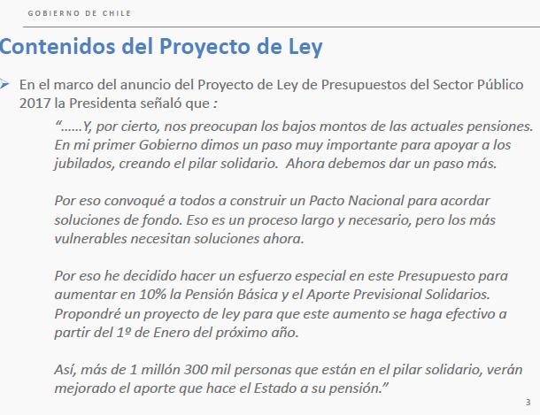

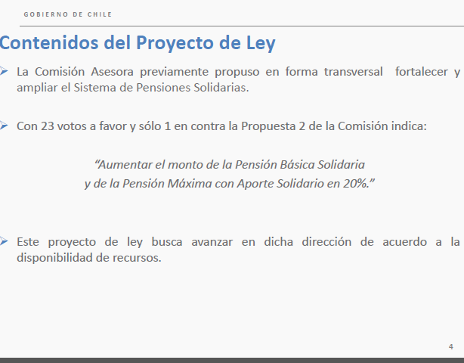

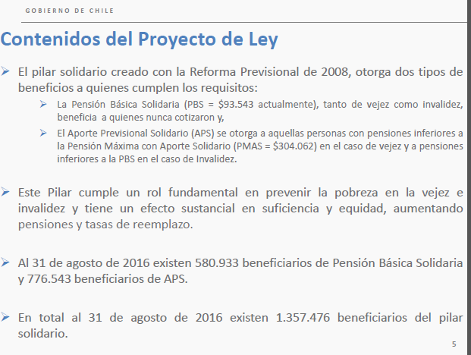

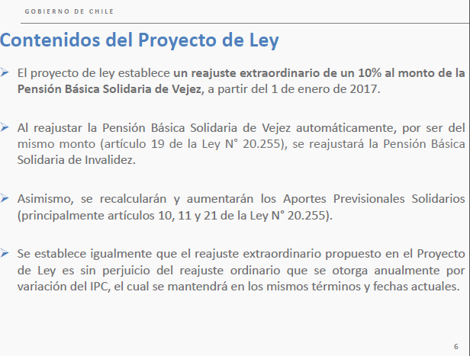

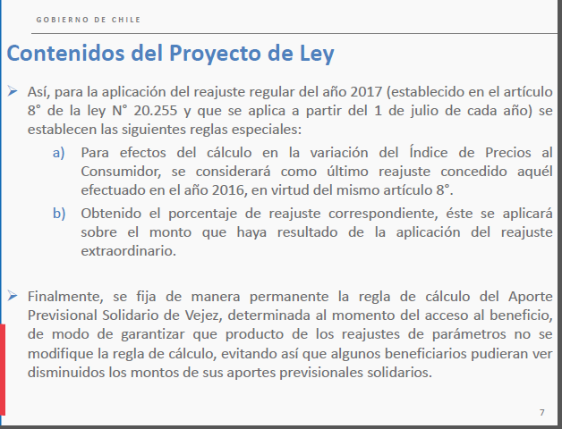

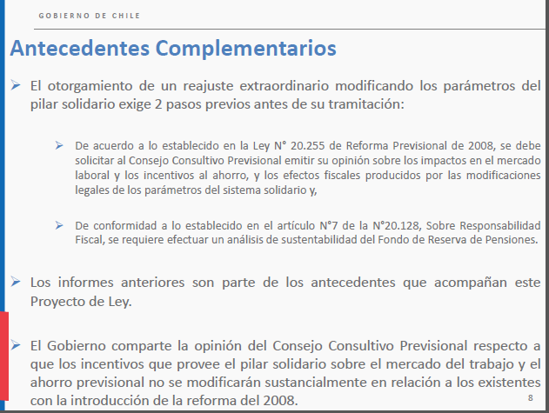

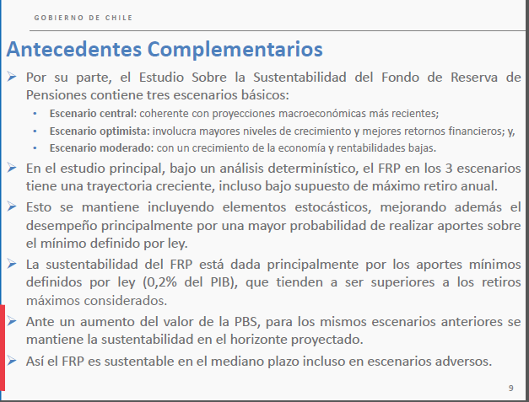

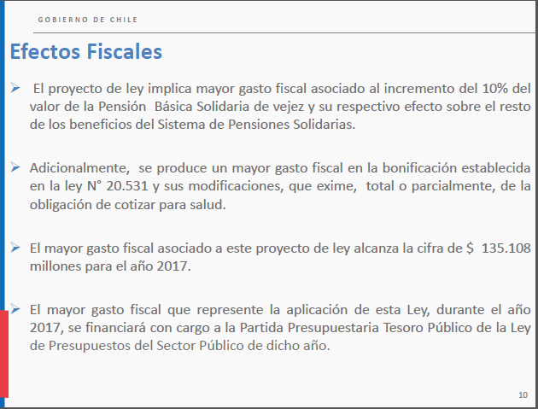

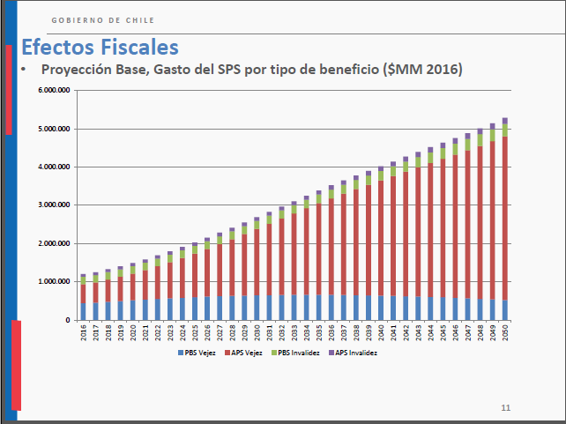

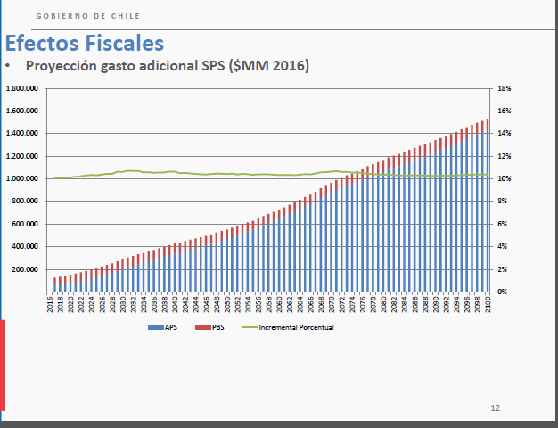

El señor Rodrigo Valdés (Ministro de Hacienda), explica que lo que pretende el proyecto es aumentar la pensión autofinanciada en algo porcentualmente equivalente para todas las personas que están entre la diferencia de la autofinanciada y la PMAS (Pensión Máxima Solidaria).

Consultado el Ministro por la fórmula de cálculo del aporte previsional solidario indica que el gráfico siguiente explica cómo funciona el APS en general.

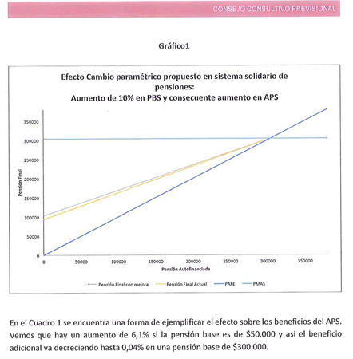

Recalca que el pilar ha tenido un rol fundamental en aliviar pobreza en la vejez y tiene un efecto sustancial en suficiencia y equidad. Señala que las tasas de reemplazo de las personas del primer y segundo y quintil más pobres de Chile son del 100% o más. Explica que la tasa de pobreza para las personas menores de 17 años en Chile es 18%, en cambio, para los mayores de 65 años es 6,6%, lo que se debe a este mecanismo. Afirma que actualmente la pobreza de los mayores es 37% de la pobreza de los más jóvenes. Indica que en el año 2006 era casi 60%, por lo tanto, se ha logrado una focalización muy importante gracias a este pilar.

Reitera que lo que propone el proyecto de ley es un reajuste extraordinario por una sola vez, a contra del 1° de enero y que la pensión automática de vejez automáticamente por ser del mismo monto se reajusta, reajustándose a la vez los APS.

El señor Chahin, consulta si el 10% se aplica por sobre el reajuste de IPC.

El señor Rodrigo Valdés (Ministro de Hacienda), precisa que el IPC habitual funciona a mediados de año y afirma que funciona sobre ese reajuste; Aclara que se recalculan todos los aportes solidarios, pero como suben los PBS se afectan todos los APS hacia arriba.

El Diputado Chahin, consulta por el denominado “IPC de los pobres” pregunta si el reajuste del 10% alcanza para compensar la brecha entre el reajuste de IPC de todos los años y la variación que ha tenido el denominado “IPC de los pobres”, ello en consideración a que la canasta de este grupo es distinta a la general.

El señor Rodrigo Valdés (Ministro de Hacienda), explica que el IPC de los pobres no es un concepto oficial y que si bien podría calcularse el IPC para determinados subgrupos estos no se publican.

Añade que el proyecto propone que la variación de precios sea la habitual (de julio a julio) y que esto se aplique sobre el monto que haya resultado de la aplicación del reajuste extraordinario, es decir, el reajuste de julio próximo se haría sobre la pensión ya reajustada.

Indica que el proyecto contiene un artículo muy técnico que viene a resolver una situación dada por la falta de claridad de la ley. Explica que en ciertos casos los reajuste de las PBS podrían implicar la pérdida de parte del porcentaje de las APS. Señala que lo anterior sucede porque existen dos regímenes para las personas que están en retiro programado.

Señala que con la ley anterior no queda claro qué sucede cuando a una persona la cambien de sistema y sostiene que existen alrededor de 500 casos en esa situación que verían disminuida su pensión. Afirma que el proyecto resuelve esta situación en el sentido de asegurar de que una persona que parte en un sistema no será cambiada del mismo.

Indica que hay una fórmula de calcular el APS, en retiro programado, que se llama pensión final definida (artículo décimo de la ley), y otra denominada subsidio definido con PBS garantizada (artículo 11). Explica que en ciertos casos limitados cuando una persona aumenta el APS por hacer el cambio pasa a otro sistema de cálculo y que incluso en un número más limitados de casos o se pierde parte del porcentaje del APS. En este sentido, recalca que la iniciativa propone que cuando una persona ingresa a un sistema de cálculo se quede para siempre en ese sistema.

El señor De Mussy, consulta si la persona se va a quedar en el sistema que le tocó estar o bien va a estar en el sistema que más le convenga.

El señor Rodrigo Valdés (Ministro de Hacienda) afirma que el cambio mayor es avanzar hacia personas que tienen pensiones superiores a $ 300.000 y reconoce que se trata de un grupo bastante pequeño.

El señor De Mussy expresa que es indiscutible que el aumento del 10% de la PBS es positivo y que constituye un avance, sin embargo estima que es insuficiente. Recuerda que con anterioridad a este proyecto de ley se planteó, por parte de su bancada, que Chile -priorizando los recursos- está en condiciones de aumentar el PBS en un 30%, junto con el pilar solidario. Añade que el aumento planteado tendría un costo entre 600 y 700 millones de dólares y que el PBS ascendería $ 120.000. Expresa que por anterior, no apoya el proyecto de ley.

Considera complejo no aumentar los $303.000 pues significa que se le está dando menos rédito a las personas que trabajaron y aportaron, lo que a futuro implica un desincentivo al trabajo formal y al ahorro. Finalmente, considera que el Estado no está haciendo el esfuerzo que debiera hacer.

El señor Auth, destaca el avance significativo que constituyó la Reforma Previsional del primer periodo de la Presidenta Bachelet, por cuanto personas que no tenían ingresos recibieran la pensión básica solidaria, rompiendo el parámetro ideológico instaurado de recibir en función de lo que se aportaba monetariamente. Respecto a lo señalado por el Diputado De Mussy no entiende cómo se podría explicar rechazar un aumento por muy pequeño que sea.

Consulta a la señora Ximena Rincón (Ministra del Trabajo y Previsión Social), si se han corregido las siguientes situaciones:

- Si el otorgamiento del bono por reconocimiento de hijo continúa excluyendo nuevos beneficios. Explica que cuando se hace el cálculo de los ingresos propios para efecto de APS a las mujeres se les incluye el referido bono, lo que pulveriza el efecto compensatorio que tuvo ese bono en su origen., pues recibirá menos APS que un hombre.

- La pérdida de la PBS en aquellos casos en que por renovación automática de los puntajes de la Ficha de Protección Social se excede o el puntaje de calificación necesaria para obtenerla.

El señor Macaya, aclara que el rechazo a este proyecto de ley no significa estar en contra de mejorar las pensiones sino que busca un esfuerzo mayor de Estado en orden a proponer un guarismo significativamente superior. Explica que el rechazo muchas veces constituye un mecanismo para obtener modificación sustancial del proyecto y que es parte del juego político. Finalmente, consulta si el Ejecutivo tiene la disposición de considerar lo planteado aumentando el guarismo del 10%.

La señora Ximena Rincón (Ministra del Trabajo y Previsión Social), en cuanto a lo solicitado por la oposición, recuerda que en la Administración anterior se rebajó la cotización de salud de un 7% a 5% y no totalmente por razones de impacto financiero. A lo consultado por el señor Auth señala que parte del problema del bono por hijo fue resuelto en esta legislatura y que se está trabajando para resolverlo completamente. En segundo lugar, respecto del cambio de condición expresa que está siendo estudiado por el Ministerio de Hacienda, Dirección de Presupuestos y Subsecretaría de Previsión Social el establecimiento de bandas para que no sea el cambio abrupto de condiciones el que haga salir a una persona los beneficios, se encuentran dimensionado el universo de personas que se encuentran en esta situación y el impacto fiscal. Finalmente, enfatiza que el Gobierno se comprometió que el reajuste se comenzará a pagar el 1° de enero y que para ello se requiere despachar ley dentro de las próximas semanas.

Finalmente, el señor Rodrigo Valdés (Ministro de Hacienda), aclara que el porcentaje de mejoramiento para las personas que se encuentran cerca de la PMAS es el 10%, respecto del aporte solidario y no respecto de su pensión total.

Se deja constancia, a solicitud del señor Ortiz, que no habiendo unanimidad para prorrogar la hora de la votación, no se dio la palabra a los Diputados señores Macaya, Melero, Aguiló, Ortiz, Chahin, Santana y Schilling.

IV.- VOTACIÓN EN GENERAL

El texto del proyecto, es del siguiente tenor:

“Artículo 1.- Concédese, a contar del día 1 de enero de 2017, un reajuste extraordinario de un 10% al monto de la pensión básica solidaria de vejez vigente a dicha fecha.
El reajuste establecido en el artículo 8 de la ley N° 20.255, que Establece Reforma Previsional, seguirá aplicándose conforme a lo establecido en dicha norma. Sin embargo, para el reajuste del año 2017 deberán seguirse las siguientes reglas especiales:
a) Para efectos del cálculo en la variación del Índice de Precios al Consumidor, se considerará como último reajuste concedido aquél efectuado en el año 2016, en virtud del mismo artículo 8 antedicho.
b) Obtenido el porcentaje de reajuste correspondiente, éste se aplicará sobre el monto que haya resultado de la aplicación del reajuste señalado en el inciso primero.
Artículo 2.- Agrégase el siguiente inciso final al artículo 11 de la ley N° 20.255:
“Las reglas de cálculo a que se refiere el artículo 10 y los incisos precedentes se establecerán al momento de acceder al beneficio y no serán modificadas ante alguna variación en el monto de la pensión base o de la pensión básica solidaria de vejez, sin perjuicio de que dichas variaciones modificarán el monto resultante del aporte previsional solidario de vejez de acuerdo a la regla de cálculo correspondiente.”.

DISPOSICIONES TRANSITORIAS

Artículo primero transitorio.- Para efectos de la aplicación de lo dispuesto en el artículo 2 de esta ley, quienes sean beneficiarios de aporte previsional solidario de vejez al día 31 de diciembre de 2016 quedarán sujetos a la regla de cálculo que les rija a dicha fecha.

Artículo segundo transitorio.- El mayor gasto fiscal que represente la aplicación de esta ley durante el año 2017 se financiará con cargo a la Partida Presupuestaria Tesoro Público de la Ley de Presupuestos del Sector Público de dicho año.”.

Votación

Sometido a votación en general, el proyecto fue aprobado por el voto unánime de los Diputados presentes, señores Manuel Monsalve (Presidente de la Comisión); Sergio Aguiló; Pepe Auth; Fuad Chahin; Felipe De Mussy; Pablo Lorenzini; Javier Macaya; Patricio Melero; José Miguel Ortiz; Alejandro Santana, y Marcelo Schilling.

V.- VOTACIÓN EN PARTICULAR

Acuerdo de votación

La Comisión acuerda votaren un solo acto todo el articulado del proyecto.

Sometido a votación en un sólo acto todo el articulado del proyecto, es aprobado por el voto mayoritario de los Diputados señores Manuel Monsalve (Presidente de la Comisión); Sergio Aguiló; Pepe Auth; Fuad Chahin; Pablo Lorenzini; José Miguel Ortiz, y Marcelo Schilling. Votan en contra los señores Felipe De Mussy; Javier Macaya; Patricio Melero, y Alejandro Santana.

Se designa Diputado informante al señor Enrique Jaramillo.

VI. ARTÍCULOS E INDICACIONES RECHAZADOS POR LA COMISIÓN

No hay.

VII. ARTÍCULOS QUE NO FUERON APROBADOS POR UNANIMIDAD

Todo el artículado del proyecto fue aprobado por mayoría de votos.

VII. TEXTO APROBADO POR LA COMISIÓN

Por las razones señaladas y por las que indicará oportunamente el señor Diputado informante, esta Comisión ha aprobado el siguiente

PROYECTO DE LEY
“Artículo 1°.- Concédese, a contar del día 1 de enero de 2017, un reajuste extraordinario de un 10% al monto de la pensión básica solidaria de vejez vigente a dicha fecha.
El reajuste establecido en el artículo 8° de la ley N° 20.255, que Establece Reforma Previsional, seguirá aplicándose conforme a lo establecido en dicha norma. Sin embargo, para el reajuste del año 2017 deberán seguirse las siguientes reglas especiales:
a) Para efectos del cálculo en la variación del Índice de Precios al Consumidor, se considerará como último reajuste concedido aquél efectuado en el año 2016, en virtud del mismo artículo 8° antedicho.
b) Obtenido el porcentaje de reajuste correspondiente, éste se aplicará sobre el monto que haya resultado de la aplicación del reajuste señalado en el inciso primero.
Artículo 2°.- Agrégase el siguiente inciso final al artículo 11 de la ley N° 20.255:
“Las reglas de cálculo a que se refiere el artículo 10 y los incisos precedentes se establecerán al momento de acceder al beneficio y no serán modificadas ante alguna variación en el monto de la pensión base o de la pensión básica solidaria de vejez, sin perjuicio de que dichas variaciones modificarán el monto resultante del aporte previsional solidario de vejez de acuerdo a la regla de cálculo correspondiente.”.
DISPOSICIONES TRANSITORIAS

Artículo primero transitorio.- Para efectos de la aplicación de lo dispuesto en el artículo 2° de esta ley, quienes sean beneficiarios de aporte previsional solidario de vejez al día 31 de diciembre de 2016 quedarán sujetos a la regla de cálculo que les rija a dicha fecha.

Artículo segundo transitorio.- El mayor gasto fiscal que represente la aplicación de esta ley durante el año 2017 se financiará con cargo a la Partida Presupuestaria Tesoro Público de la Ley de Presupuestos del Sector Público de dicho año.”.

***************************

Tratado y acordado en sesión de fecha 27 de octubre de 2016, con la asistencia de los Diputados señores Manuel Monsalve (Presidente de la Comisión); Sergio Aguiló; Pepe Auth; Fuad Chahin; Felipe De Mussy; Enrique Jaramillo; Pablo Lorenzini; Javier Macaya; Patricio Melero; José Miguel Ortiz; Alejandro Santana, y Marcelo Schilling.

SALA DE LA COMISIÓN, a 27 de octubre de 2016.

